Шимбә 23.05.2020
Тема.
Табличные расчеты и электронные таблицы. Использование встроенных графических средств.
Электрон таблицалар. График чараларны куллану.
Биремнәр
1) Дәреслек, §23-24
2) ТДИ биремнәрен чишү
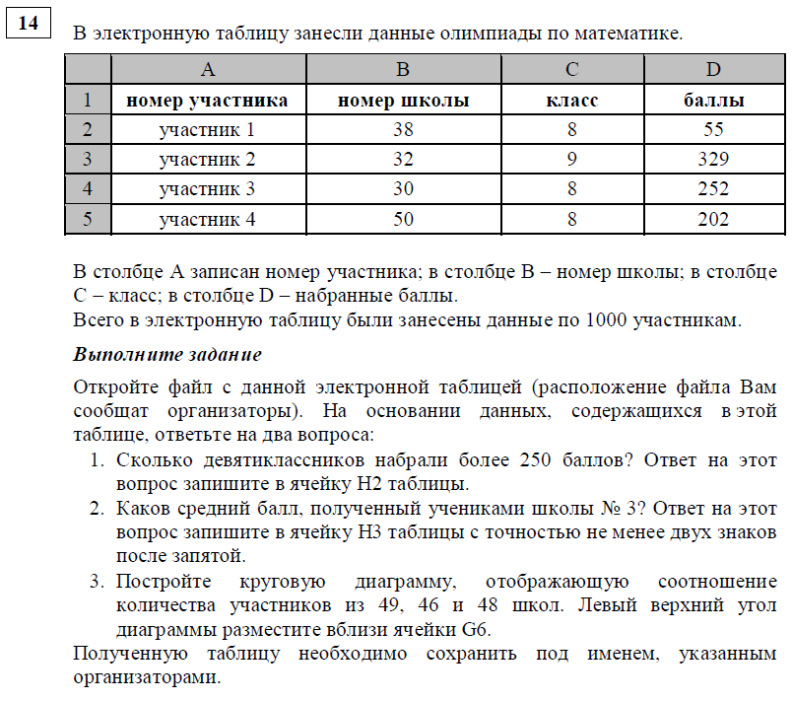

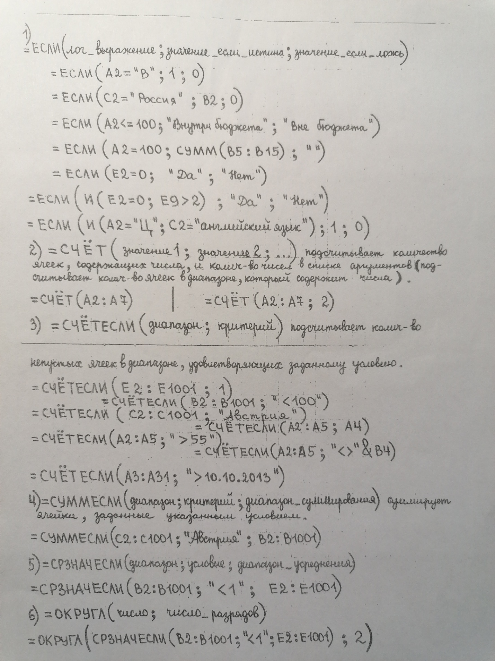

Өй эше
1) Дәреслек, §23-24 – укырга
2) EXCEL программасында эшләргә, файлга исем кушып сакларга.

Задание.
Используя табличный процессор Excel, подсчитать:
- Сколько всего овощей вырастил каждый из человечков.
- Какое общее количество овощей одного вида вырастили все три человечка вместе.
- Сколько всего овощей было собрано.

Пояснения к решению задачи.
На первом этапе решения задачи необходимо занести всю исходную информацию в таблицу. Эта таблица будет выглядеть так:
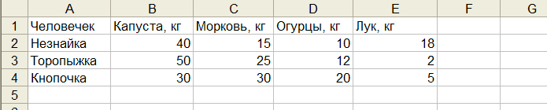

На втором этапе в таблицу следует добавить итоговую строку и итоговый столбец, в которых при помощи формул суммируются исходные данные.

EXCELдә башкарган өй эшен NKShkool@yandex.ru электрон почтасына җибәрергә кирәк.

